拓展任务
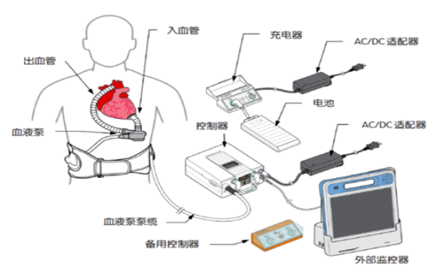
1.（2019延庆一模）主动脉及冠状动脉钙化可能会造成动脉粥样硬化，引起心肌梗塞。随着科技的不断发展，植入型辅助人工心脏（如图）适用于因心肌梗塞而导致心脏(左心室)泵血功能减弱的重症心力衰竭患者。血液泵将血液泵入_______________，辅助患者进行血液循环。

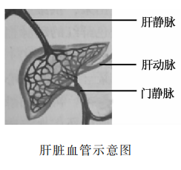
2.（东城二模）肝脏对人体健康至关重要。我国将每年3月18日定为“全国爱肝日”，呼吁大家爱肝护肝。

（1）进入肝脏的血管分为两类（如图所示）：肝动脉是主动脉的分支，其内流动的血液颜色鲜红、含_________丰富；门静脉可以将小肠等消化器官吸收的营养物质输送入肝，这些营养物质可被肝利用或在肝内储存。
（2）肝脏是人体重要的解毒器官，可将某些有毒物质转变为尿素，通过血液循环进入肾脏。当血液流经肾小球时，尿素等物质通过__________作用进入到肾小囊内，并最终排出体外。
（3）通过口服药物可治疗肝脏的一些疾病，药物主要在消化道的____________被吸收，最先到达心脏的____________，再经过______________（“肺循环”或“体循环”）到达肺部细胞。

